生物技术系团总支第四周暑期“三下乡”活动纪实
2021年大学生暑期“三下乡”社会实践活动正在如火如荼地进行，“生态”学子坚守肩扛责任，乐于奉献的时代精神，继续绘就“生态人”知行合一的品德底蕴。8月2日-8月8日，鄂尔多斯生态环境职业学院生物技术系暑期“三下乡”乡村振兴社会实践队在达拉特旗恩格贝镇武大仓、林儿湾、新圪旦村继续开展社会实践活动， 在本周的社会实践活动中，实践队员们对于畜禽养殖业有了一个更加生动的认知。
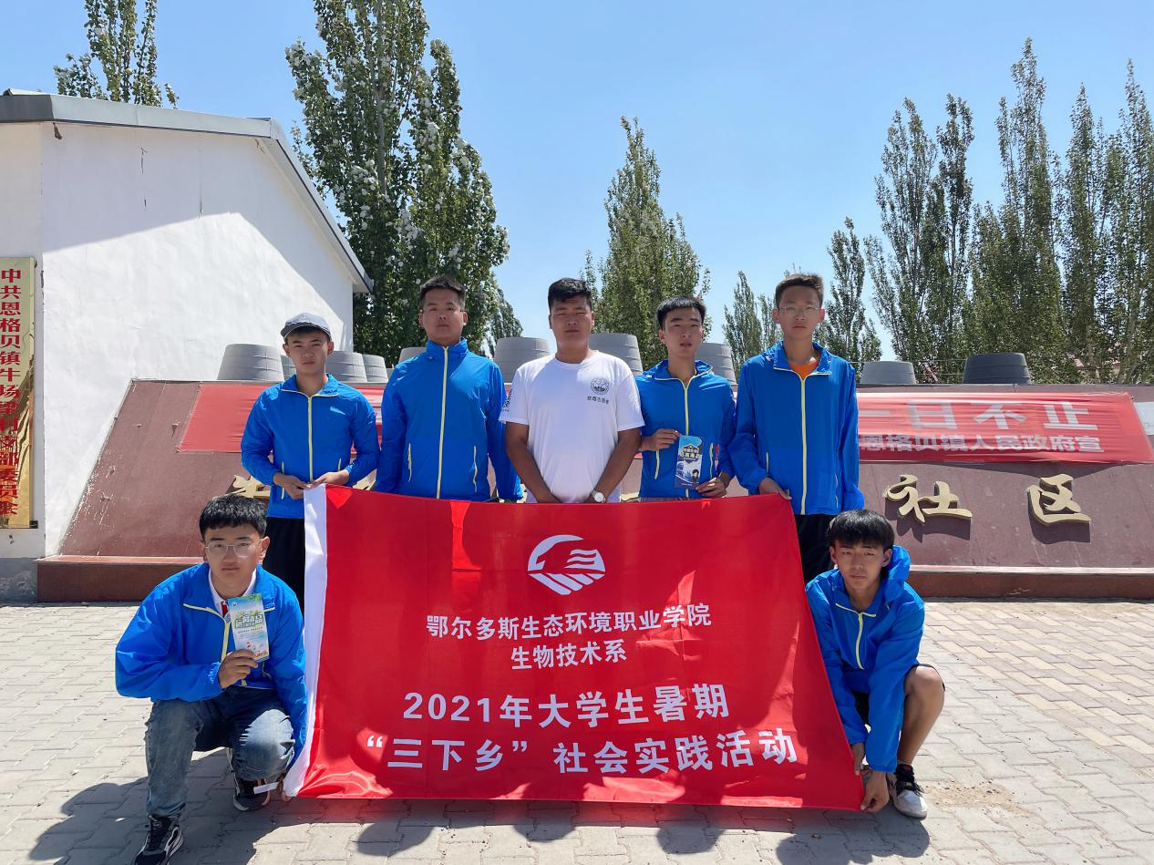
由于近期疫情又有反弹趋势，所以实践队员们高度重视疫情防控工作，从不掉以轻心，每天在实践工作开始前大家都要列队测量体温，确保安全。
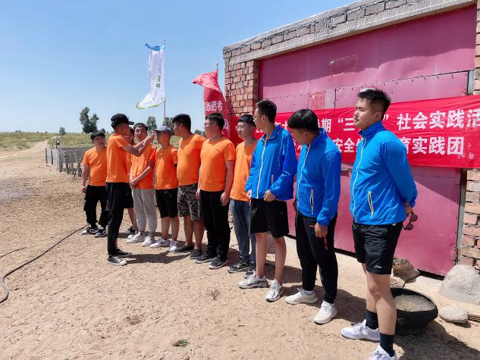
在本周活动中，同学们首先与负责这三个村的防疫员先取得联系，详细的了解当地畜禽生产状况，了解当地各动物品种驯化养殖技术及疾病防控，接着挨家挨户进行科普宣传，发放宣传册，利用所学的专业知识，向村民们普及养殖技术及疾病防控小常识。
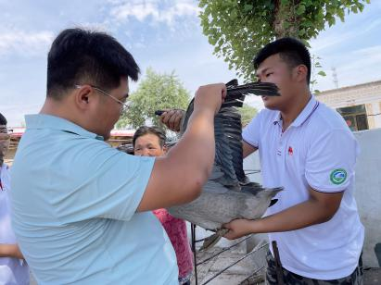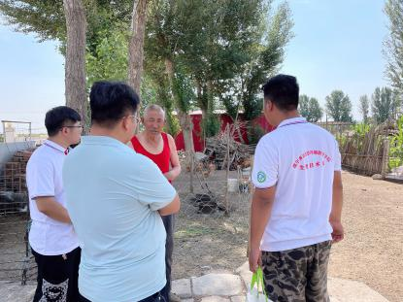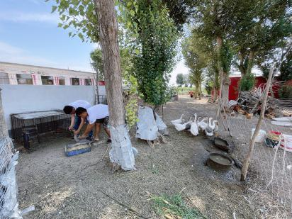
队员们顶着酷暑共走访了三个村38户人家，同时对村民们养殖家禽和家畜的养殖模式和规模、卫生消毒和防疫防控等情况进行了深入的了解，对农民对疾病防控的重视程度进行了走访和调查。
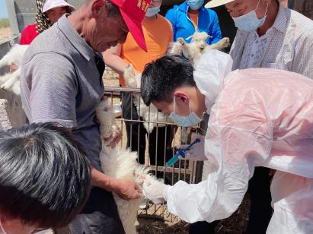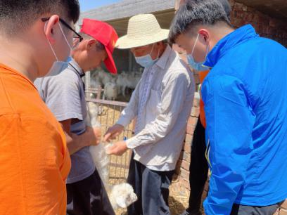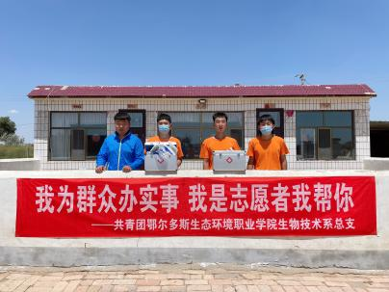
为将我系实践队员在学校学到的兽医专业知识带到农村去，实实在在地将理论转换成实际，结合当地的风土人情，顺便引导农民做好个体养殖疫病的防控，队员们与当地防疫员、兽医经过商讨后在他们的带领下共计给1268只山羊接种了羊痘疫苗，之后协助当地防疫员给13户村民家的羊进行了采血、验血，做布病检测。
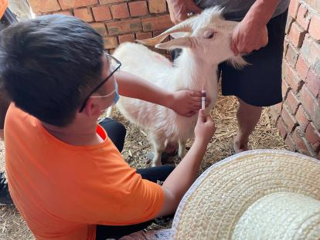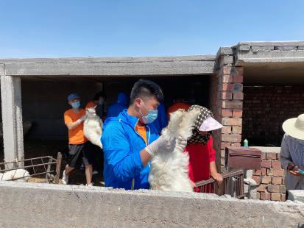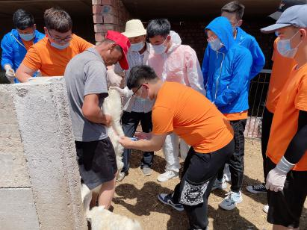

通过此次社会实践活动队员们了解到当前动物防疫、检疫工作还存在缺乏完善的动物防疫检疫体系、重视程度不够及工作人员素质较低等问题。
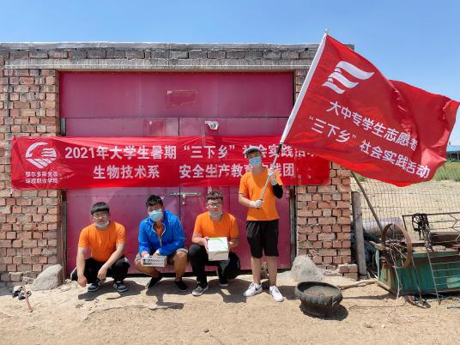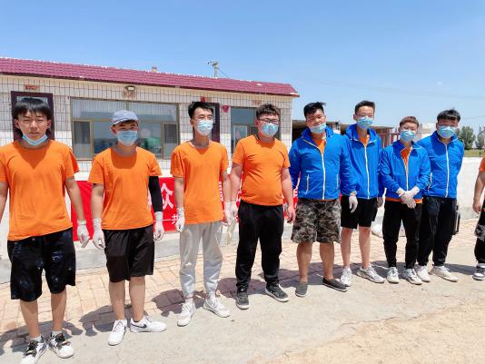
动物防疫工作是公共卫生领域的一个重要内容，尤其是现阶段，面对社会发展对畜禽防疫检疫工作的新要求，队员们纷纷表示要回到学校继续努力学好专业知识，弥补自己不足，实践活动很好的提高了队员们认真学习专业知识的学习动力。

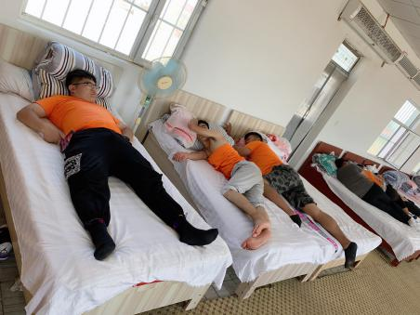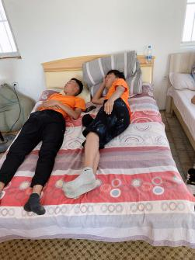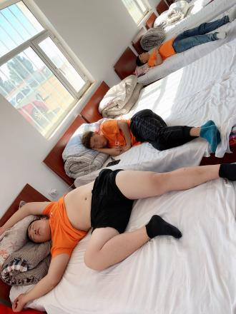
（已累瘫的实践队员们）
此次社会实践活动，队员们个个参与度都很高，得到了防疫员、村民们的高度认可，让同学们在活动中走入农村，理论联系实际，对乡村振兴战略有了更进一步的了解，大家纷纷表示毕业后将积极奔赴农村，为建设美丽中国贡献力量。
同时，生物技术系其他暑期“三下乡”社会实践队在队员自己的家乡开展着实践活动。
生物技术系兴安盟暑期“三下乡”社会实践队为进一步深入了解农村现状走进了巴彦呼舒镇乌逊嘎查。首先，队员们认真地倾听老党员们讲诉他们当年那些振奋人心的故事，深刻的感受到了老一辈党员对党、对祖国的深切情感。其次，队员们积极宣传保护野生动物，维护生态平衡。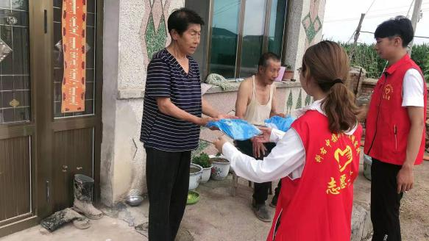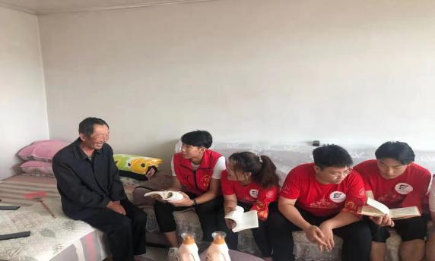
除此之外，他们还为嘎查留守儿童送去了温暖与慰问，为孩子们宣传了地震避险、食品安全等相关知识。大家通过开展素质拓展游戏、课业辅导、问卷调查等方式了解了这一群体的生活、学习状况。同时实践队员们还领学党历史，教说普通话、写规范字，唱国歌。让孩子们从了解历史开始，了解伟大的中国共产党，以此来增长他们的知识、开阔眼界。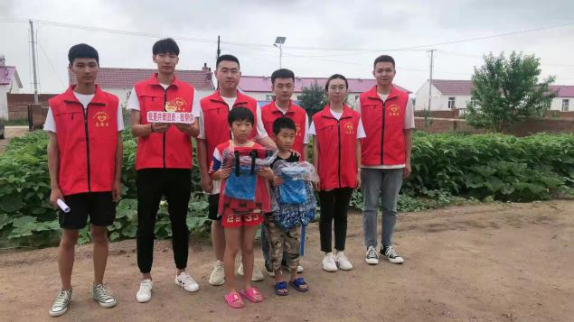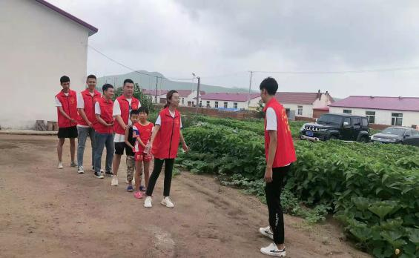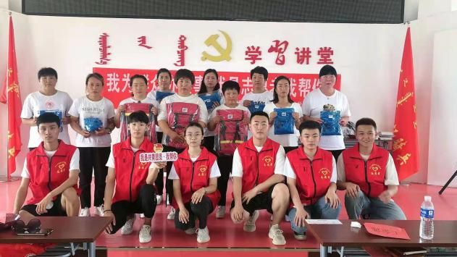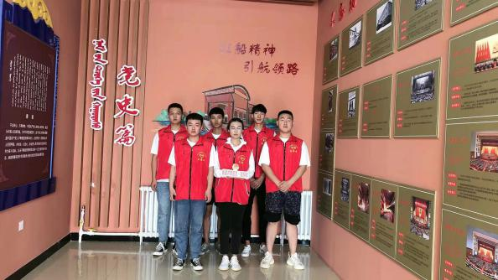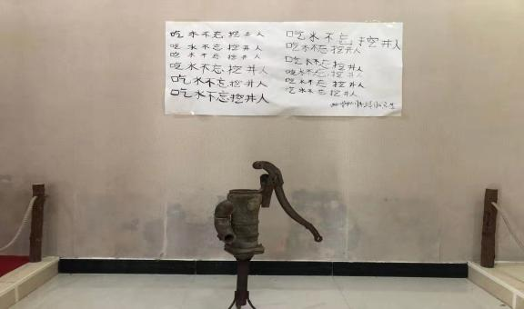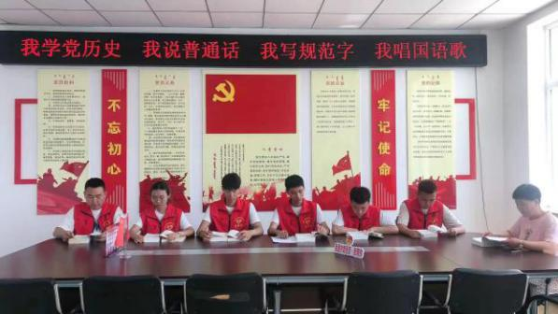
下午，实践队队员同村委委员们一起学习了习近平总书记七一讲话精神，大家一致认为习近平总书记的此次讲话为全党全国各族人民启航新征程、奋进新时代指明了方向、提供了遵循，大家应该赓续红色血脉，坚定信仰跟党走。最后，实践队队员走访村民，拜访科技带头人，一同了解科技带给嘎查村的便捷与好处，同时结合自身专业向当地兽医虚心学习，兽医们言传身教，使队员们收获颇丰。
作为新时代的大学生，不仅要好好学习掌握现代化的知识，而且还要多参加社会实践，始终相信实践是检验真理的唯一标准，从实践中来到实践中去。只有到实践中去、到基层中去，把个人的命运同社会、国家的命运联系起来，才是大学生成长成才的正确之路。
2021年鄂尔多斯生态环境职业学院生物技术系"献礼建党一百周年，青春助力乡村振兴 "主题的大学生暑期“三下乡”社会实践活动就要画上圆满句号。希望通过本次社会实践给所有队员带来的不仅是能力的提高、见识的增长，还有思想厚度的增加，为今后的学习建立更为清晰的指航灯。作为“生态”学子，让我们从“心”出发，从“行”开始，躬身实践共赴新征程！

